

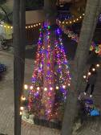

~「幸福連連，福氣99」敬老活動~
一年一度的重陽節活動，種子來了好多的阿公阿嬤，讓校園裡好熱鬧，家有一老如有一寶，讓孩子學習照顧阿公阿嬤是非常好的活動。
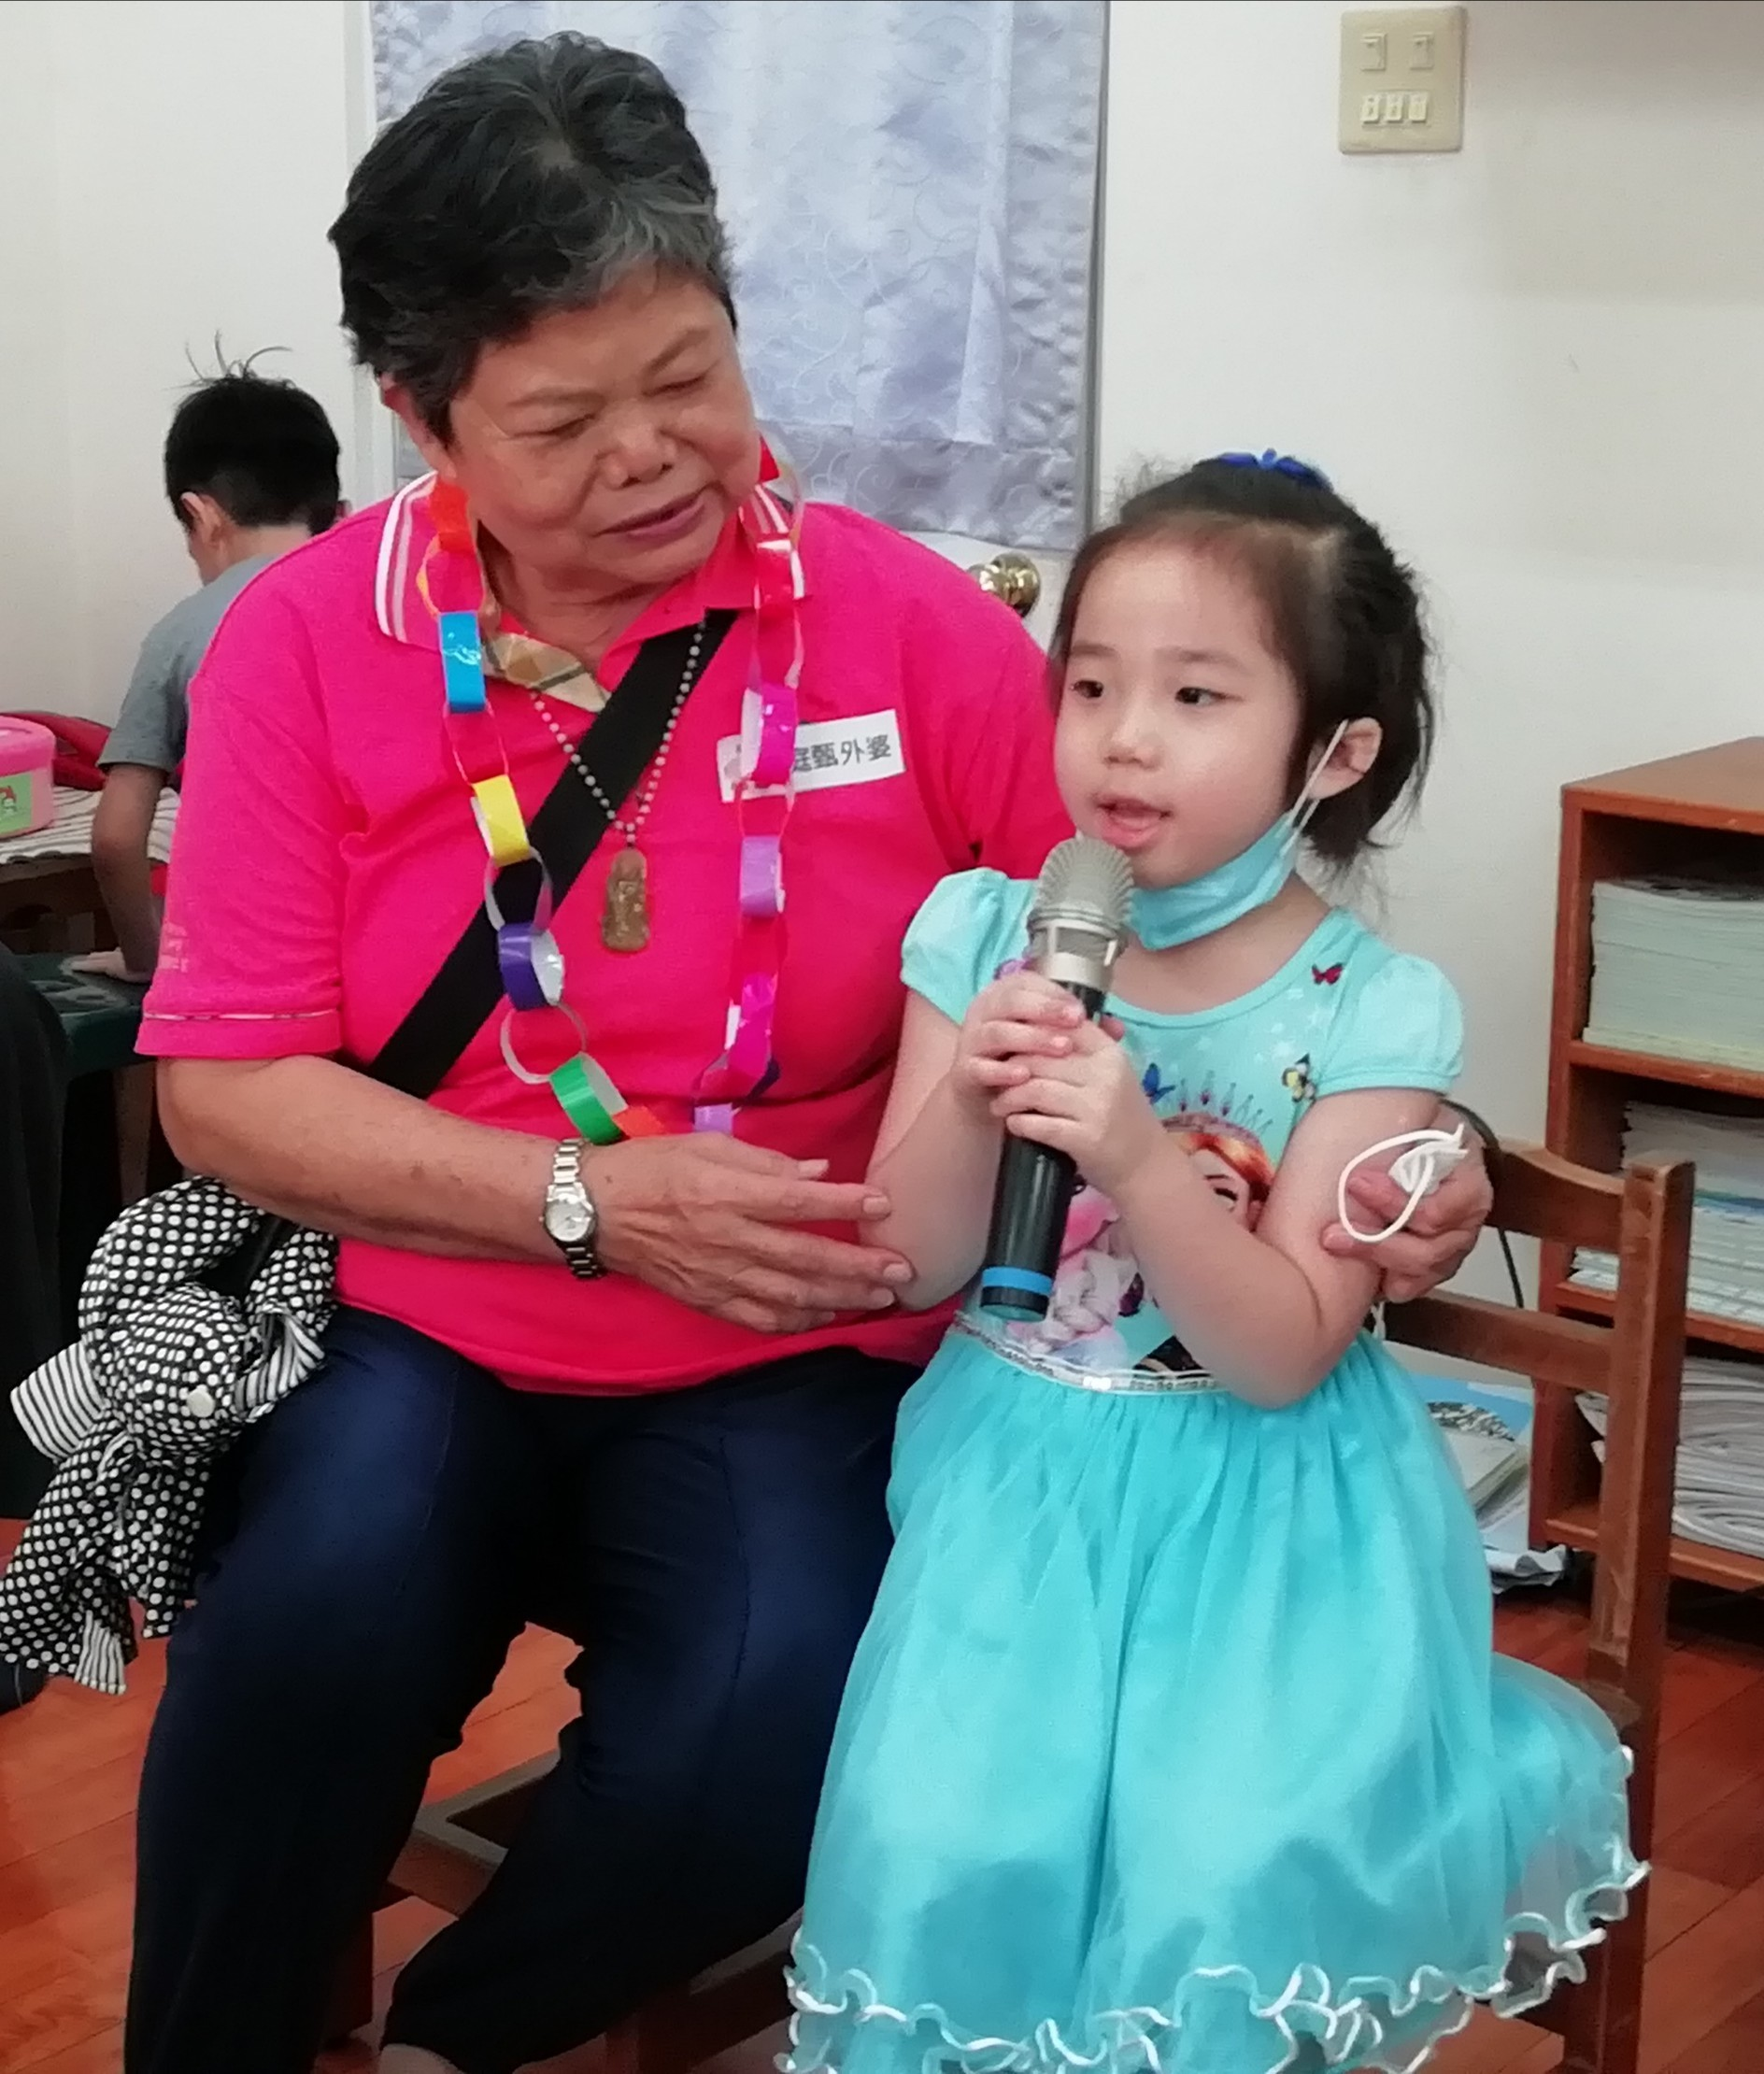
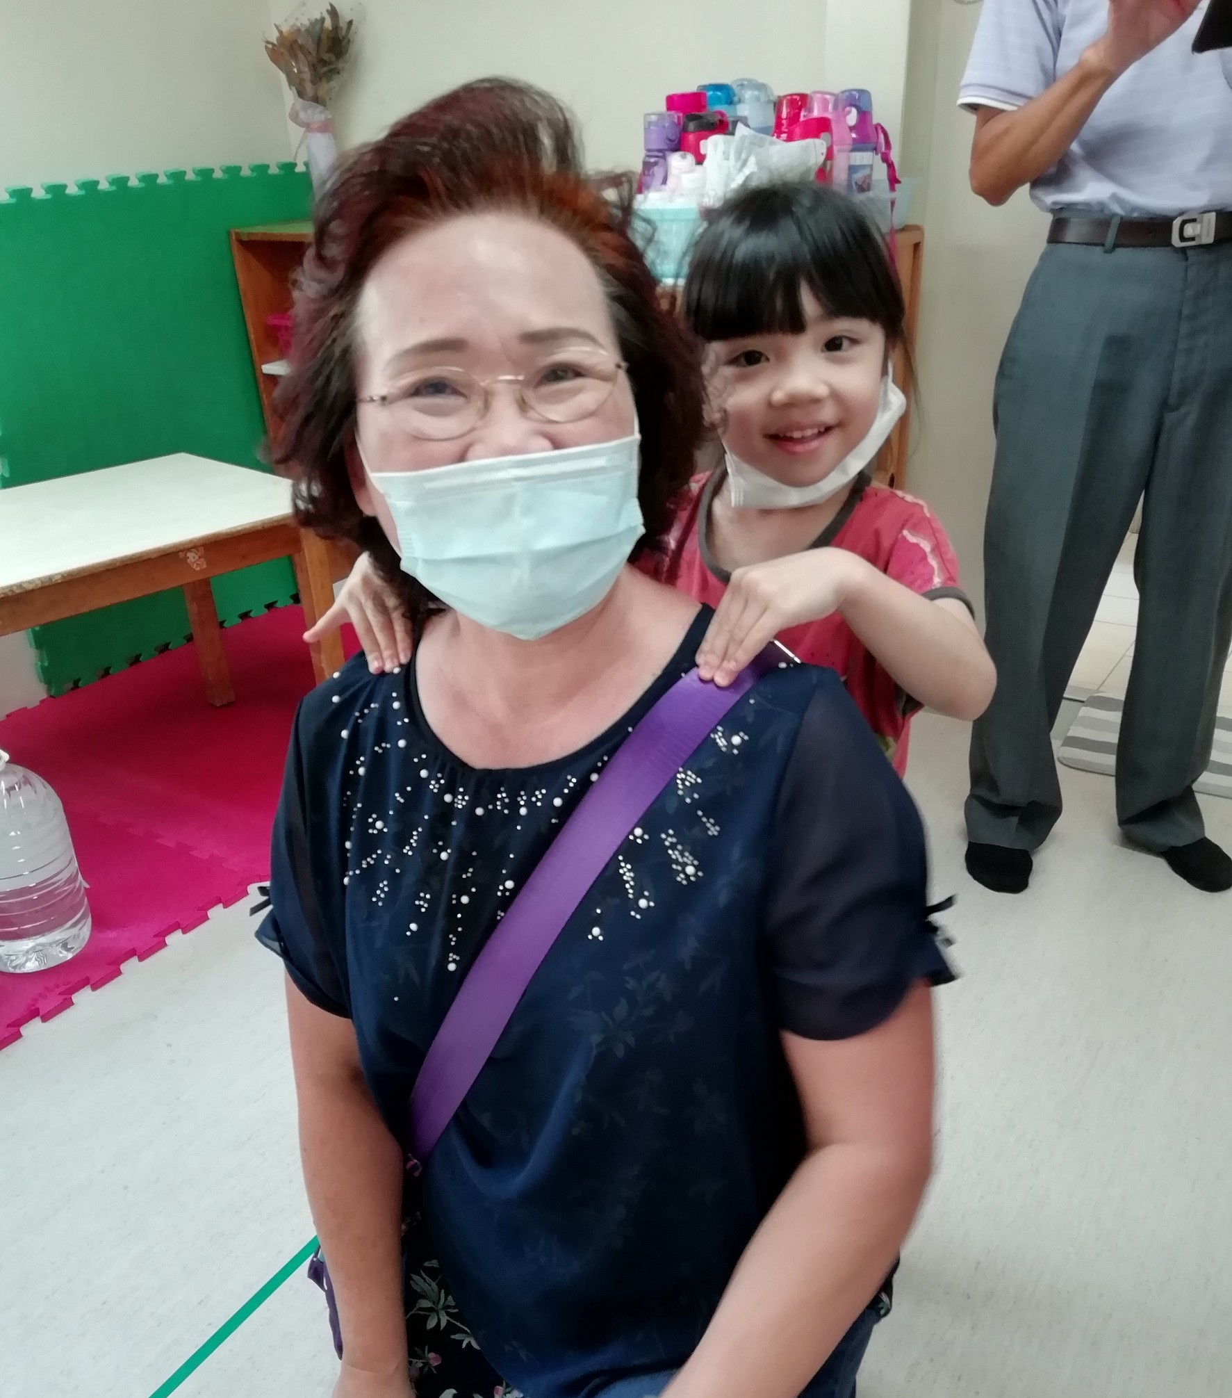
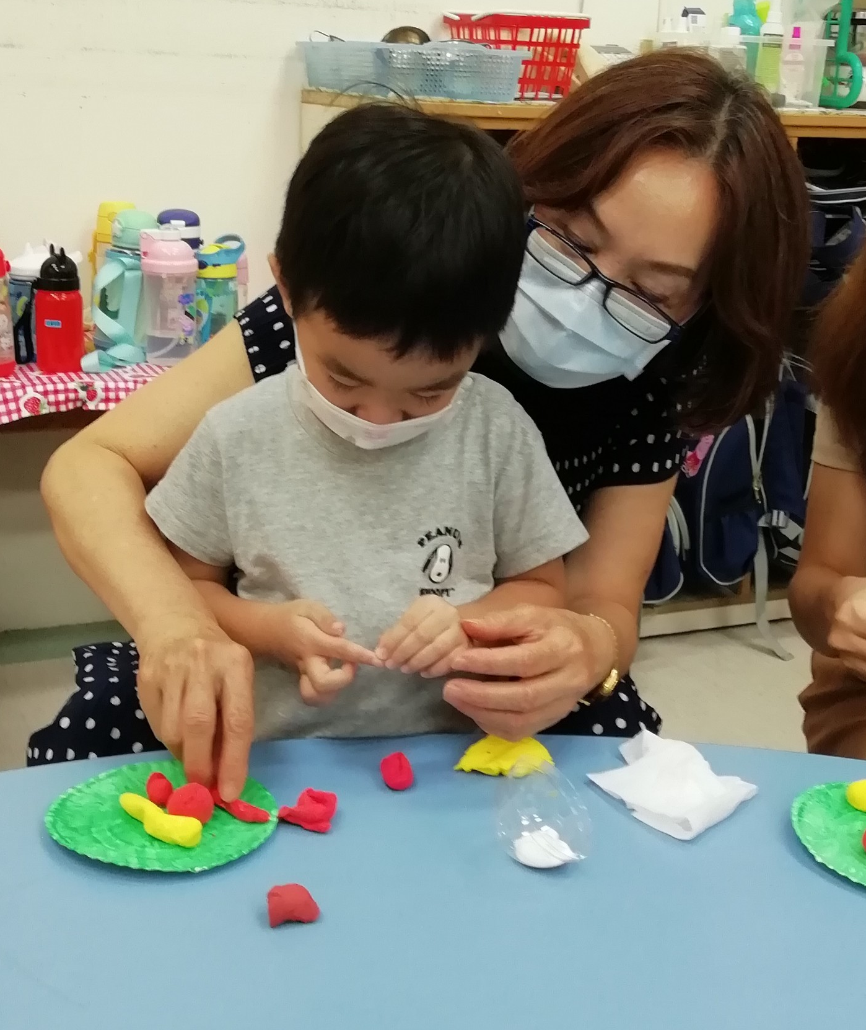
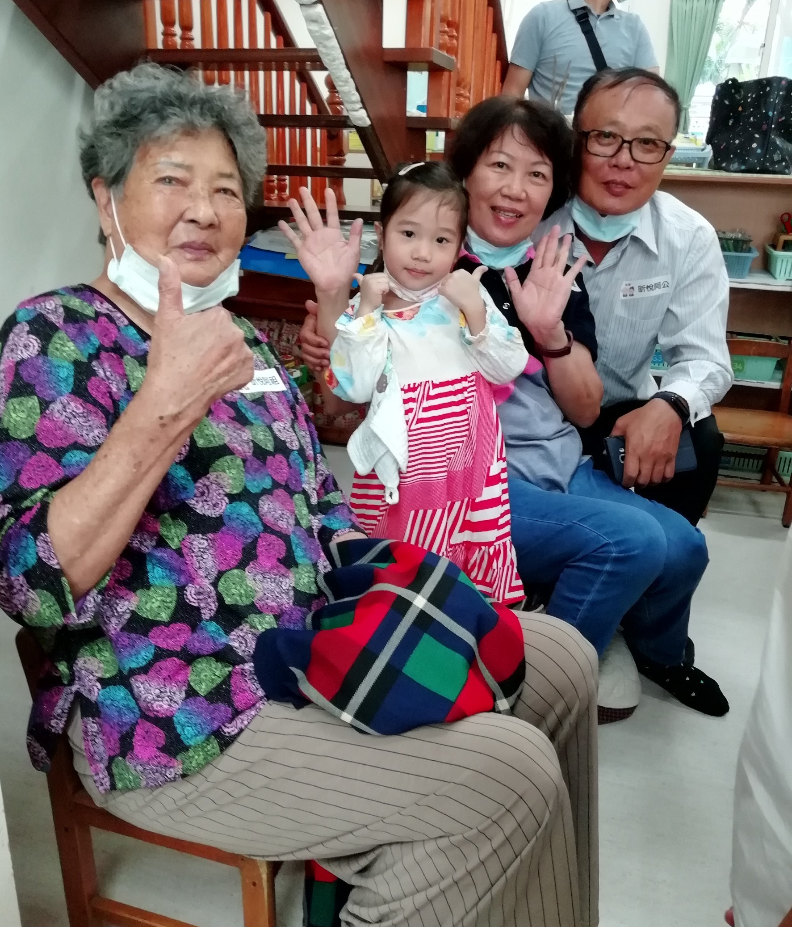
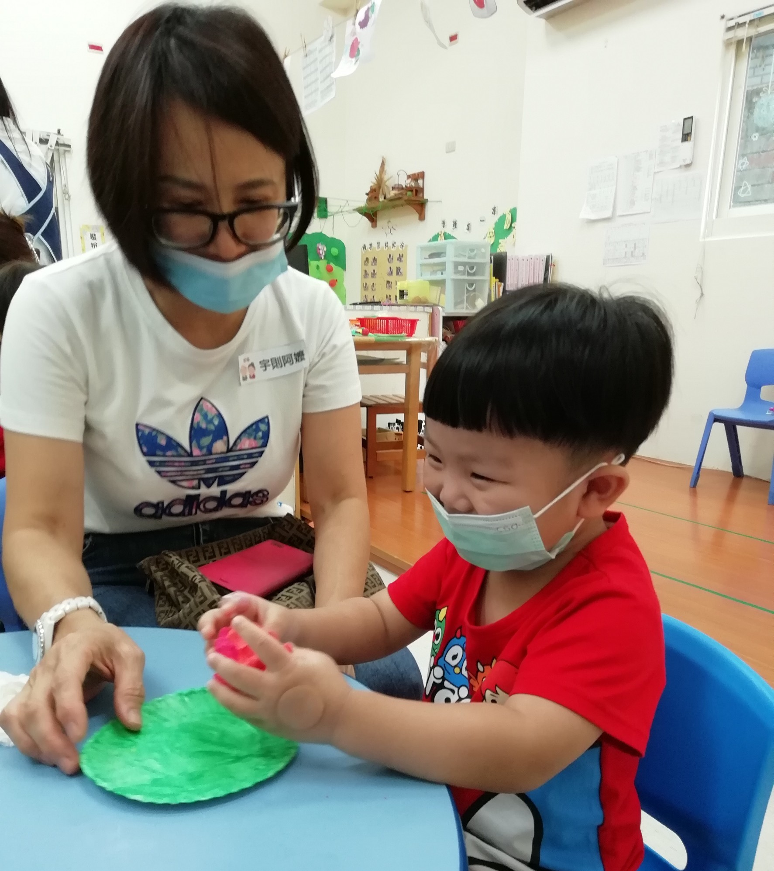
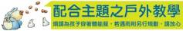
日期 | 班級 | 出車/回園時間 | 地點
10/27(二) | 太陽家 | 09:30-10:50 | 【迪卡儂運動用品店】我們可以騎的車
10/28(三) | 天鵝家 | 08:30-11:10 | 【新烏日火車站】親子火車小旅行
10/29(四) | 草莓家 | 09:40-10:50 | 【南屯公園】一起野餐趣
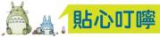
◎110學年度招生活動~
於11/10(二) AM10:00，種子將針對110學年度進行網路報名，若您的朋友或親友預報名種子，可將訊息協助推廣!
◎109學年度教學觀摩~
今年的教學觀摩以觀察孩子的主題課程為主，讓家長更清楚孩子在種子的主題課程如何融入進行~
AM 9:00報到
AM 9:00~9:30 分享主題課程之歷程(音樂教室)
AM 9:30~11:30 主題課程學習(各班教室)
AM 11:30 賦歸
- 10/27(二)大班教學觀摩
- 10/28(三)小幼班教學觀摩
- 10/29(四)中班教學觀摩

※因疫情之故為安全考量，本次活動採全程戴口罩及測量額溫，正常才能入園，謝謝您的配合!!
◎課後才藝第二期注意事項~
課後才藝第二期已即將開始，若家中寶貝有不續上或任何問題，請馬上告知我們，我們才能協助是否不發繳費單，期待孩子可以上完完整的課程。
◎衛教宣導~病毒性腸胃炎
病毒侵犯到呼吸道而引起鼻炎與咽喉不適，醫學定義上就是「感冒」；當病毒侵犯腸胃道黏膜，造成嘔吐、腹痛與腹瀉時，就稱為「病毒性腸胃炎」。
最好的預防方法就是做好個人衛生，包括：
1. 確實洗手：如廁後應確實以肥皂清洗雙手；接觸食材或進食之前應確實清潔雙手。
2. 減少生食：蔬果應清洗乾淨再食用，最好減少生食；水產、貝類應確實煮熟後再食用。
3. 避免共食：為確保飲食衛生，外出飲食最好用公筷母匙，以減少交互傳染。
4. 配戴口罩：出入公共場所或處理病患的排泄物時，應戴口罩以降低感染風險。
5. 環境消毒：沾附有病菌的床單衣物應立即換洗，並可採用稀釋漂白水擦拭環境，減少病菌傳播。
6. 建議在家休息，不要去托兒所、上學或上班。
種子幼兒園109.10.23

